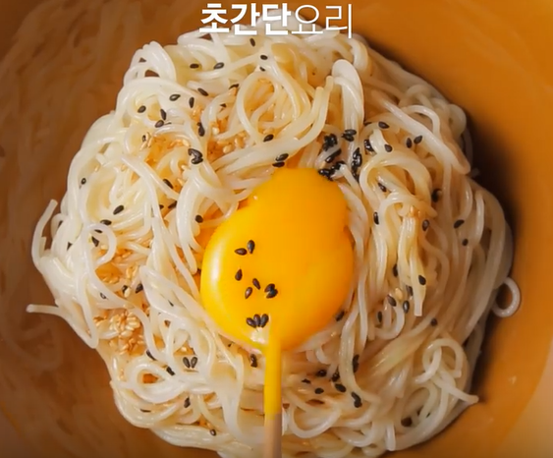

* 간장비빔국수
* 재료
* 소면 150g
* 간장 2스푼
* 설탕 1스푼
* 참기름 1스푼
* 통깨 1/2스푼
* 계란 1개
* 레시피

1. 간장, 설탕, 참기름, 통깨를 섞어 양념장을 만든다.  
2. 소면을 삶아 찬물에 씻어 물기를 뺀다.  
3. 볼에 소면을 담고 1을 넣고, 계란 노른자를 올린 후 비벼 먹는다.

* 칼로리
* 390 kcal
* 조리시간
* 15분



* 베이컨 김치주먹밥
* 재료
* 김치 1컵
* 밥 1공기
* 스팸 1/2컵
* 참기름 1수저
* 베이컨 12장
* 슬라이스 치즈 1장
* 간장 1수저
* 만드는 방법  
  1. 팬에 기름을 둘러 스팸과 김치를 넣고 볶다 밥을 넣고 간장 1큰술, 참기름 1큰술로 간한다.  
  2. 베이컨을 십자로 편 후에 밥을 올린다.   
  3. 위에 슬라이스 치즈를 네모 낳게 썰어 올린 뒤 네모 모양으로 만다.  
  4. 팬에 베이컨이 노릇하게 될 때까지 구워 준다.
* 칼로리
* 358 kcal
* 조리시간
* 15분



* 식빵 치즈스틱
* 재료
* 식빵
* 스트링 치즈
* 계란1개
* 빵가루 1컵
* 기름 5컵
* 만드는 법  
  1. 식빵 테두리를 잘라내고 밀대로 얇게 밀어준다.  
  2. 스트링 치즈를 올려 말아준다.  
  3. 계란물과 빵가루 옷을 입힌 다음 기름에 노릇하게 튀긴다.
* 칼로리
* 355 kcal
* 조리시간
* 20분

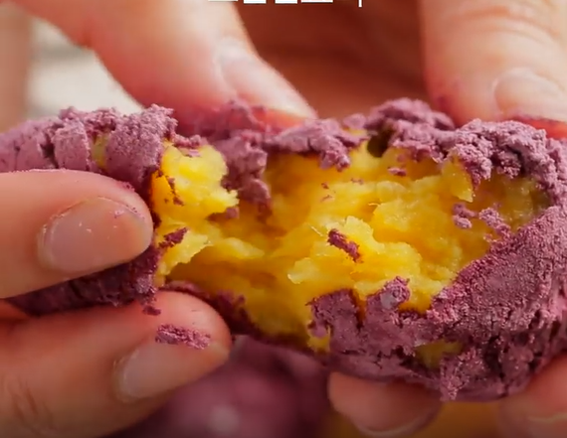

* 고구마 치즈볼
* 재료
* 고구마 3개
* 자색 고구마 가루 75g
* 우유 1스푼
* 슬라이스 치즈 2장
* 슈가 파우더 25g
* 꿀 1스푼
* 레시피  
  1. 고구마를 찐다.  
  2. 찐 고구마에 살짝 소금 간을 하고 으깬다.  
  3. 2번에 우유, 꿀을 넣고 섞은 뒤, 슬라이스 치즈를 넣고 섞고 전자레인지에 1분정도 돌린다.  
  4. 3번을 고구마모양으로 만든다.  
  5. 자색고구마, 슈가 파우더를 섞은 뒤 4번에 골고루 묻혀준다.
* 칼로리
* 413 kcal
* 조리시간
* 20분



* 쏘볶이
* 재료
* 프랑크 소시지 2개
* 비엔나 소시지 200g
* 대파 1/3개
* 어묵 200g
* 슬라이스 치즈 2장
* 피자 치즈 1C

소스

* 물 1컵
* 고추장 2스푼
* 고춧가루 1스푼
* 간장 2스푼
* 설탕 1스푼
* 물엿 1스푼
* 레시피  
  1. 소스를 만든다.  
  2. 달군 팬에 기름을 살짝 둘러 프랑크, 비엔나 소시지를 넣고 볶다가 어묵을 넣고 볶는다.  
  2. 소스를 넣고 끓기 시작하면 대파, 슬라이스 치즈를 넣고 5분정도 더 끓인다.  
  3. 피자치즈를 올리고 3분 정도 뚜껑을 닫아 녹인다.
* 칼로리
* 413 kcal
* 조리시간
* 15분

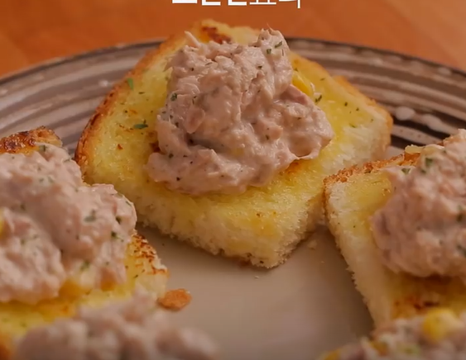

* 마요 마늘빵
* 재료
* 식빵 2장
* 버터 1큰술
* 설탕 1큰술
* 다진 마늘 1큰술
* 파슬리 가루
* 마요네즈 3큰술
* 후추
* 참치 1/2컵
* 캔 옥수수 1큰술
* 만드는 방법  
  1. 버터, 설탕, 다진 마늘을 그릇에 넣고 전자레인지 30초를 돌려 소스를 만든다. (전자레인지에 따라 시간이 달라 녹을 때까지 돌려준다.)  
  2. 식빵을 4등분해서 소스를 바르고 팬에 굽는다.  
  3. 그릇에 마요네즈, 참치, 옥수수를 넣고 섞는다. 그리고 빵 위에 올려 먹는다.



* 새우 밥버거
* 재료
* 초록 상추 2장
* 밥 1.5공기
* 당근 1/4개
* 밀가루
* 달걀물
* 빵가루

패티

* 새우 300g
* 밀가루 50g
* 다진 양파 2스푼
* 다진 마늘 1/2스푼
* 소금
* 후추

타르타르소스

* 삶은 달걀흰자 1개
* 마요네즈 3스푼
* 설탕1/2스푼
* 다진 양파 2스푼
* 소금
* 후추
* 레시피  
  1. 새우 100g정도는 곱게 다지고, 나머지는 큼직하게 다진다.  
  2. 1의 다진 새우에 다진 양파, 다진 마늘, 소금, 후추를 넣어 반죽을 만든 후 햄버거 패티 모양으로 만든다.  
  3. 2의 패티를 밀가루 – 달걀물 – 빵가루 순으로 묻혀 180도로 달궈진 기름에 2번 튀긴다.   
  4. 밥에 곱게 다진 당근과 소금을 넣어 고루 잘 섞는다.  
  5. 그릇에 랩을 깔고 4의 밥을 놓고 랩으로 감싼 뒤 눌러 모양을 잡는다. (2개만들기)  
  6. 중약불에 달군 팬에 기름을 살짝 두른 후 4의 밥을 겉이 노릇해지게 굽는다.   
  7. 밥 - 상추 – 패티 – 타르타르 소스 – 밥 순으로 올려 버거를 완성한다.
* 칼로리
* 510 kcal
* 조리시간
* 25분



* 햄치즈롤 샌드위치
* 재료
* 식빵 2장
* 크림치즈 2스푼
* 햄 2장
* 치즈 2장
* 랩
* 레시피  
  1. 식빵 가장자리를 자르고 밀대로 편다.  
  2. 1에 크림치즈를 바른다.  
  3. 햄-치즈를 식빵 가운데보다 밑에 놓는다.  
  4. 밑으로 튀어나온 햄, 치즈를 먼저 접고 식빵을 말고, 랩으로 식빵을 다시 감싸서 만다.  
  5. 랩이 씌워진 채로 자른 후 랩을 벗긴다.
* 칼로리
* 371 kcal
* 조리시간
* 15분



* 계란만두밥
* 재료
* 즉석만두
* 밥 한 공기
* 간장 1큰술
* 달걀 2개
* 레시피

1. 즉석만두를 전자레인지에 데워준다  
2. 밥 위에 만두를 올리고 간장을 넣어 비벼준다  
3. 대접에 달걀 2개를 푼 후 그 안에 만두밥을 넣고 비빈 후, 15분정도 재워준다  
4. 팬에 오일을 두른 후 볶아준다

* 칼로리
* 415.5 kcal
* 조리시간
* 25분

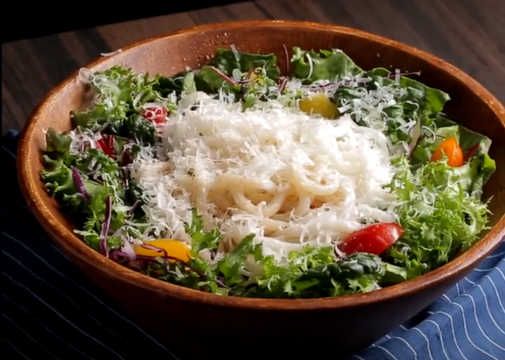

* 샐러드 우동
* 재료
* 샐러드용 채소 80g
* 양상추 10g
* 우동 면 1개
* 발사믹 드레싱 1/2컵
* 파마산 치즈
* 방울 토마토 5개
* 캔 옥수수 2스푼
* 통조림 파인애플 30g
* 레시피  
  1. 샐러드용 채소들은 흐르는 물에 헹군 뒤 20~30분정도 찬물에 담구어 둔다.  
  2. 채소는 물에 담궈 두고, 끓는 물에 우동면을 삶아 차가운 물에 헹군 뒤 체에 받쳐 물기를 제거한다.  
  3. 물기를 제거해 먹기 좋게 자른 채소들과 방울토마토, 옥수수, 파인애플을 그릇에 놓고 우동면을 올린다.  
  4. 발사믹 소스와 파마산 치즈를 뿌려 마무리한다.
* 칼로리
* 475 kcal
* 조리시간
* 35분